**Rezumatul proiectului de diplomă al studentului:** Lina E. Teodor, grupa: 442C

**Programul de studii:** Tehnologii și Sisteme de Telecomunicații, 2021

Robot autonom cu braț mecanic și cameră video

**Conducător științific:** Conf.Dr.Ing. Octaviana DATCU

**Obiectivele lucrării:** A fost realizat un robot care poate fi comandat wireless, până la o distanță maximă de aproximativ 90–100 metri, cu ajutorul unei telecomenzi. Practic a fost realizat un prototip utilizând placa de dezvoltare Raspberry Pi, modelul 3A+, care controlează activitatea robotului, a brațului mecanic și a camerei video și un microcontroler ATmega328P, care controlează activitatea telecomenzii. Transmisia de informație între robot și telecomandă se realizează folosind două transmițătoare radio NRF24L01+. Tipul de comunicație este bidirecțională, de tip half-duplex. În sensul de comunicație telecomandă–robot, telecomanda transmite coordonatele de deplasare pentru robot și pentru brațul mecanic, care sunt recepționate, prelucrate și transformate în mișcări fizice. În sensul de comunicație robot–telecomandă, robotul va realiza o citire a temperaturii și umidității mediului ambiant cu ajutorul unui senzor digital, DHT11, iar măsurătorile vor fi transmise către telecomandă, care le va recepționa și le va afișa pe un ecran LCD. S-a dezvoltat un layout PCB pentru telecomandă, s-a asamblat și testat. S-a realizat un software în limbajul de programare C++, pentru microcontrolerul ATmega328P și un software în limbajul de programare Python 3, pentru placa de dezvoltare Raspberry Pi, modelul 3A+.

**Realizarea proiectului și rezultatele obținute:** A fost întocmit un BOM (Bill of Materials) cu componentele necesare dezvoltării proiectului propus. Componentele au fost alese în așa fel încât să ofere o calitate cât mai bună, la un preț cât mai redus. Prin urmare, robotul este alcătuit din o placă de dezvoltare Raspberry Pi, un kit cu două motoare DC de 3V, o punte H, un senzor digital de temperatură și umiditate, un transmițător radio, un modul de cameră și șase acumulatori Li-ion de 3.7V. Brațul mecanic montat pe robot este alcătuit din trei servo–motoare de 4.8 - 6V și din părți metalice pentru susținere. Telecomanda este alcătuită din un microcontroler ATmega328P, două joystick-uri biaxiale, un transmițător radio, un LCD cu 16x02 caractere alfanumerice, un buton de tip switch și doi acumulatori Li-ion de 3.7V.

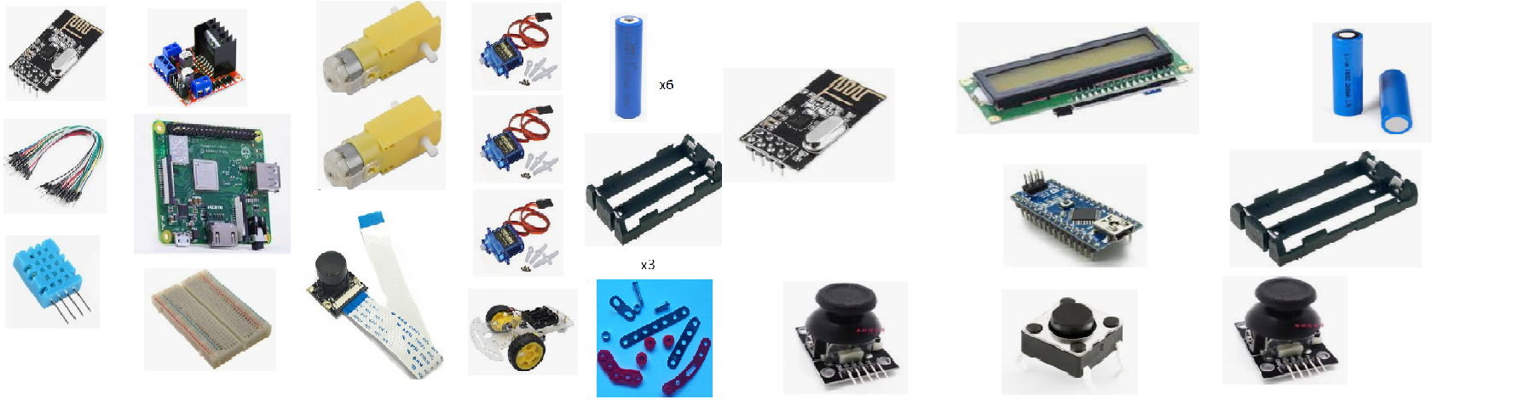

Fig.1 Componentele necesare în dezvoltarea proiectului

În continuare au fost realizate schemele bloc pentru robot și pentru telecomandă și layout–ul pentru PCB-ul telecomenzii, în programul de CAD EAGLE. Rezultatele proiectării pentru PCB:

* Trasee de 16 mils, vias de 44 mils pentru diametru și 28 mils pentru drill
* două straturi de cupru, unul pentru layer-ul de TOP și celălalt pentru layer-ul de BOTTOM
* Substrat de tip FR4
* Majoritatea traseelor au fost rutate pe layer-ul de BOTTOM, ce nu s-a putut a fost rutat pe layer-ul de TOP prin treceri drepte.

Cablajul realizat și asamblat după schema din Fig. 2 este ilustrat în Fig. 3 și are dimensiuni de 120x150mm. Înainte de asamblare, componentele au fost testate pentru a verifica dacă se află în stare de bună funcționare. Componentele folosite sunt THT, înafară de suportul pentru acumulatori Li-ion, care este SMD. Atât telecomanda cât și robotul sunt alimentate folosind acumulatori Li-ion, înseriați în grupuri de cate doi. Pentru alimentarea Raspberry Pi și a servo–motoarelor brațului mecanic au fost folosite două coborâtoare de tensiune LM2596 în comutație, deoarece tensiunea de la acumulatori este aproximativ 7.4 V, iar Raspberry Pi și cele trei servo–motoare acceptă o tensiune de 5V.

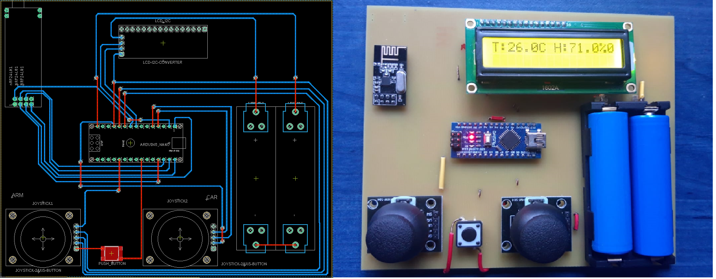

Fig.2 Schema layout PCB Telecomandă; Fig.3 Cablajul proiectat și asamblat

Următoarea etapă a constat în testarea funcționalității componentelor pentru brațul mecanic și pentru robot, după care s-a efectuat asamblarea acestora și caracterizarea prototipului. Pentru realizarea interconectării componentelor s-au folosit fire de legătură și un breadboard. În urma testării componentelor s-a ales pentru transmițătoarele radio o rată de transfer de 1 Mbps, pentru ca rata de pierdere a unui pachet de date să fie cât mai mică. Pentru modulul de cameră s-a ales ca rezoluția imaginii să nu depășească dimensiunea de 640x480 pixeli, pentru a avea o întărziere cât mai mică. Cu cât rezoluția imaginii este mai mare, cu atât dimensiunea unui cadru este mai mare și transmisia este mai greoaie. Pentru rezoluția aleasă, un cadru are dimensiunea de 7372800 biți.Camera transmite cu 24 de cadre/secundă, iar formatul este MJPEG.

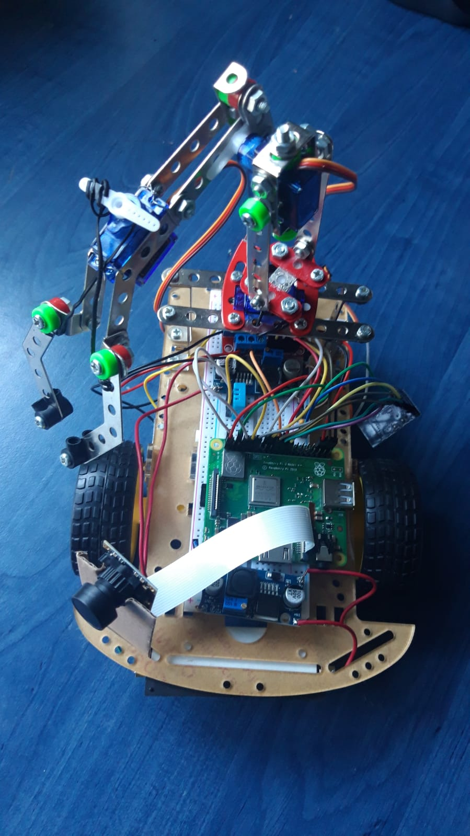

Fig.4 Robotul complet asamblat

În următoarea etapă s-au realizat codurile sursă complete pentru microcontrolerul ATmega328P și pentru placa de dezvoltare Raspberry Pi. În ultima etapă s-au verificat toate funcționalitățile proiectului: robotul se poate deplasa în direcțiile față, dreapta, stânga, spate; brațul mecanic se poate deplasa pe axa orizontală și pe axa verticală și poate apuca obiecte; cu ajutorul camerei se poate realiza un stream video ce poate fi vizualizat accesând <http://192.168.1.114:8000/>; robotul trimite măsurători ale temperaturii și umidității către telecomandă, care le afișează pe ecranul LCD.

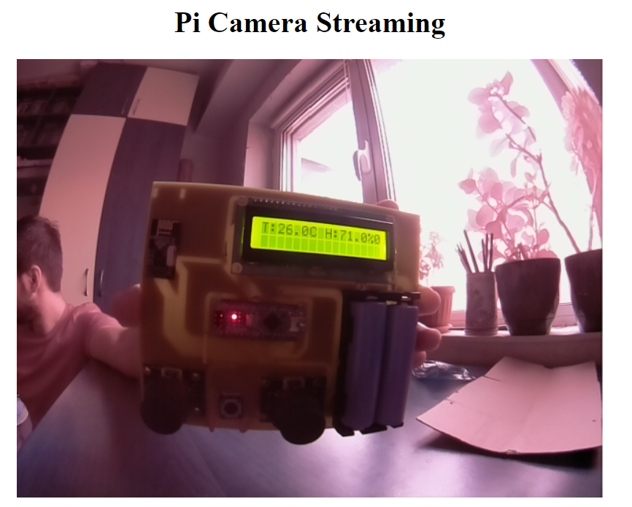

Fig. 5 Captură a unui cadru transmis de cameră în care se poate observa telecomanda și o măsurătoare a temperaturii și umidității afișată pe ecranul LCD